1. 4º Uniforme - “A5” 4º Alfa 5 (Operacional com Chapéu Australiano).

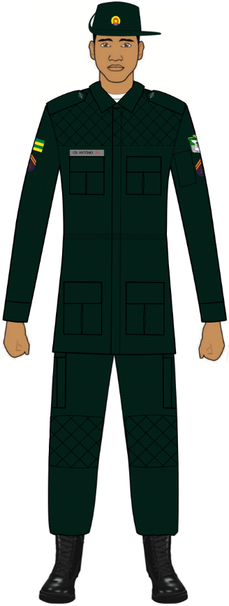COMPOSIÇÃO**:**

* Chapéu australiano de cor verde-petróleo com distintivo de círculo hierárquico correspondente;
* Luvas de ombro de cor verde-petróleo para oficiais, praças especiais e subtenentes, com correspondentes insígnias bordadas;
* Insígnia e distintivo de quadro organizacional bordados sobre escudete de tecido, em ambas as mangas, para demais praças;
* Gandola manga longa de cor verde-petróleo;
* Camisa interna, meia-manga, em malha de cor branca;
* Calça de cor verde-petróleo;
* Cinto de nylon de cor verde-petróleo, com fivela dourada (Opcional);
* Coturnos e cadarços de cor preta.

**NOTAS:**

1. Utilizado em serviços de instrução e monitoria pelos policiais militares pertencentes ao Centro de Formação, bem como, por aqueles que atuam em serviço externo nas Unidades localizadas no médio e alto sertão sergipano, desde que devidamente autorizado pelos Comandantes dos Grandes Comandos, em suas respectivas áreas, observada a uniformidade da tropa.
2. **Uso facultativo para os policiais militares instrutores do Centro de Formação.**
3. 4º Uniforme - “A6” 4º Alfa 6 (Operacional com *Combat Shirt* e Chapéu Australiano).

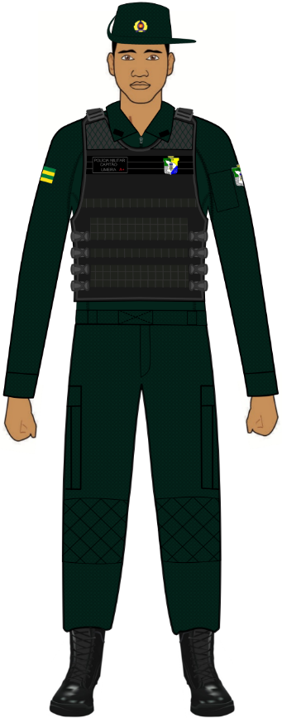COMPOSIÇÃO:

* Chapéu australiano de cor verde-petróleo com distintivo de círculo hierárquico correspondente;
* Insígnia e distintivo de quadro organizacional de gola, emborrachados, de cor preta, para todos os policiais militares;
* Gandola Combat Shirt manga longa de cor verde-petróleo;
* Capa de colete balístico modular de cor preta, com respectivas insígnias e distintivos de quadro organizacional afixados na gola;
* Calça de cor verde-petróleo;
* Cinto de nylon de cor verde-petróleo, com fivela dourada (Opcional);
* Coturnos e cadarços de cor preta.

**NOTAS:**

1. Utilizado em serviços de instrução e monitoria pelos policiais militares pertencentes ao Centro de Formação, bem como, por aqueles que atuam em serviço externo nas Unidades localizadas no médio e alto sertão sergipano, desde que devidamente autorizado pelos Comandantes dos Grandes Comandos, em suas respectivas áreas, observada a uniformidade da tropa.
2. **Uso facultativo para todos os policiais militares.**